Практическое задание № 14.
Состав группы: Гневнов А.Е., Адаменко С.С., Суворов Р.М., Васильева Е.Д., Костылева Э.П.

Работа выполнялась на ОС Fedora Linux. Для реализации программы использовались NASM в качестве ассемблера и ld как компоновщик для создания исполняемого файла. Первым делом мы объявляем данные, которые будем использовать, включая строки для вывода и другие необходимые переменные.
Программа включает диспетчер команд (Dispatcher) и процедуры, которые реагируют на нажатие клавиш 1, 2, 3, 5, 6 и вызывать соответствующие команды на основе нажатых клавиш, а также выводят соответствующие сообщения. Также она обрабатывает недопустимые клавиши, выводя сообщение "Invalid key pressed".
Процедура Write_sector в коде копирует данные из переменной Sector в область памяти, адрес которой находится в переменной Address.
Код программы:
section .data
msg1 db 'Нажата клавиша '1': смещение процедуры Init_sector', 0x0a
len1 equ $ - msg1
msg2 db 'Нажата клавиша '2': смещение процедуры Write_sector', 0x0a
len2 equ $ - msg2
msg3 db 'Нажата клавиша '3': смещение процедуры Next_sector', 0x0a
len3 equ $ - msg3
msg5 db 'Нажата клавиша '5': смещение процедуры Prev_sector', 0x0a
len5 equ $ - msg5
msg6 db 'Нажата клавиша '6': смещение процедуры N_sector', 0x0a
len6 equ $ - msg6
msgInvalid db 'Invalid key pressed', 0x0a
lenInvalid equ $ - msgInvalid
Table db '1', 0, 0 ; '1' и смещение процедуры Init_sector
db '2', 0, 0 ; '2' и смещение процедуры Write_sector
db '3', 0, 0 ; '3' и смещение процедуры Next_sector
db '5', 0, 0 ; '5' и смещение процедуры Prev_sector
db '6', 0, 0 ; '6' и смещение процедуры N_sector
db 0FFh ; Конец таблицы

section .bss
Sector resb 256 ; Буфер для сектора
Address resd 1 ; Адрес памяти для записи сектора
buffer resb 1 ; Буфер для чтения символа

section .text
global _start

_start:
call Dispatcher
mov eax, 1 ; номер системного вызова для exit
xor ebx, ebx ; код возврата 0
int 0x80 ; вызов ядра

; --- Процедура чтения байта с клавиатуры ---
Read_byte:
mov eax, 3 ; sys_read
mov ebx, 0 ; stdin
lea ecx, [buffer] ; Буфер для чтения символа
mov edx, 1 ; Чтение одного байта
int 0x80 ; Вызов системного прерывания
mov al, byte [buffer] ; Получить прочитанный байт в al
ret

; --- Главная процедура диспетчера ---
Dispatcher:
call Read_byte ; Ввод символа
call Command ; Обработка команды
jmp _start ; Повтор

; --- Процедура обработки команд ---
Command:
push ebx
mov ebx, Table ; Входной адрес таблицы

.M1:
cmp byte [ebx], 0FFh ; Конец таблицы ?
je .Invalid ; Да, команды нет в таблице
cmp al, [ebx] ; Это вход в таблицу?
je .Dispatch ; Да, выполнить команду
add ebx, 3 ; Нет, переход к следующему элементу
clc
jmp .M2

.Dispatch:
inc ebx ; Адрес процедуры
call [ebx] ; Вызов процедуры
jmp _start ; Возврат к началу программы

.Exit:
stc
.M2:
jnc .M1 ; Повторение для нового элемента таблицы
pop ebx
ret

.Invalid:
mov eax, 4 ; Системный вызов write
mov ebx, 1 ; Файловый дескриптор stdout
mov ecx, msgInvalid ; Указатель на сообщение
mov edx, lenInvalid ; Длина сообщения
int 0x80 ; Вызов ядра
jmp .Exit

; --- Процедуры команд (вывод сообщения) ---
Init_sector:
mov eax, 4 ; Системный вызов write
mov ebx, 1 ; Файловый дескриптор stdout
mov ecx, msg1 ; Указатель на сообщение
mov edx, len1 ; Длина сообщения
int 0x80 ; Вызов ядра
ret

Write_sector:
mov eax, 4 ; Системный вызов write
mov ebx, 1 ; Файловый дескриптор stdout
mov ecx, msg2 ; Указатель на сообщение
mov edx, len2 ; Длина сообщения
int 0x80 ; Вызов ядра
; Переписываем содержимое переменной Sector в область памяти
; Адрес области памяти находится в переменной Address
mov esi, Sector ; Адрес сектора
mov edi, [Address] ; Адрес памяти
mov ecx, 256 ; Размер сектора в байтах
rep movsb ; Копирование
ret

Next_sector:
mov eax, 4 ; Системный вызов write
mov ebx, 1 ; Файловый дескриптор stdout
mov ecx, msg3 ; Указатель на сообщение
mov edx, len3 ; Длина сообщения
int 0x80 ; Вызов ядра
ret

Prev_sector:
mov eax, 4 ; Системный вызов write
mov ebx, 1 ; Файловый дескриптор stdout
mov ecx, msg5 ; Указатель на сообщение
mov edx, len5 ; Длина сообщения
int 0x80 ; Вызов ядра
ret

N_sector:
mov eax, 4 ; Системный вызов write
mov ebx, 1 ; Файловый дескриптор stdout
mov ecx, msg6 ; Указатель на сообщение
mov edx, len6 ; Длина сообщения
int 0x80 ; Вызов ядра
ret

Структура программы
Секции данных
Секция «.data»

В этой секции хранятся строки, которые мы будем выводить при нажатии клавиш:

section .data
msg1 db 'Нажата клавиша '1': смещение процедуры Init_sector', 0x0a
len1 equ $ - msg1
msg2 db 'Нажата клавиша '2': и смещение процедуры Write_sector', 0x0a
len2 equ $ - msg2
msg3 db 'Нажата клавиша '3': и смещение процедуры Next_sector', 0x0a
len3 equ $ - msg3
msg5 db 'Нажата клавиша '5': и смещение процедуры Prev_sector', 0x0a
len5 equ $ - msg5
msg6 db 'Нажата клавиша '6': и смещение процедуры N_sector', 0x0a
len6 equ $ - msg6
msgInvalid db 'Invalid key pressed', 0x0a
lenInvalid equ $ - msgInvalid
Table db '1', 0, 0
db '2', 0, 0
db '3', 0, 0
db '5', 0, 0
db '6', 0, 0
db 0FFh

Секция «.bss»

В этой секции резервируется память для буфера, который будет использоваться для чтения символа с клавиатуры:

section .bss
Sector resb 256
Address resd 1
buffer resb 1

Секция кода

Секция «.text» содержит инструкции программы:

section .text
global _start

_start:
call Dispatcher
mov eax, 1
xor ebx, ebx
int 0x80

Процедуры

Процедура «Read_byte»

Эта процедура отвечает за чтение байта с клавиатуры:

Read_byte:
mov eax, 3
mov ebx, 0
lea ecx, [buffer]
mov edx, 1
int 0x80
mov al, [buffer]
ret

Процедура «Dispatcher»

Главная процедура диспетчера, которая вызывает чтение символа и обработку команд:

Dispatcher:
call Read_byte
call Command
jmp Dispatcher

Процедура «Command»

Процедура обработки команд, которая проверяет введенную клавишу и вызывает соответствующую процедуру:

Command:
push ebx
mov ebx, Table
.M1: cmp byte [ebx], 0FFh
je .Invalid
cmp al, [ebx]
je .Dispatch
add ebx, 3
clc
jmp .M2
.Dispatch: inc ebx
call [ebx]
.Exit: stc
.M2: jnc .M1
pop ebx
ret

.Invalid:
mov eax, 4
mov ebx, 1
mov ecx, msgInvalid
mov edx, lenInvalid
int 0x80
jmp .Exit

Процедуры для команд

Каждая из процедур отвечает за вывод соответствующего сообщения:

Init_sector:
mov eax, 4
mov ebx, 1
mov ecx, msg1
mov edx, len1
int 0x80
ret

Write_sector:
mov eax, 4
mov ebx, 1
mov ecx, msg2
mov edx, len2
int 0x80
mov esi, Sector
mov edi, [Address]
mov ecx, 256
rep movsb
ret

Next_sector:
mov eax, 4
mov ebx, 1
mov ecx, msg3
mov edx, len3
int 0x80
ret

Prev_sector:
mov eax, 4
mov ebx, 1
mov ecx, msg5
mov edx, len5
int 0x80
ret

N_sector:
mov eax, 4
mov ebx, 1
mov ecx, msg6
mov edx, len6
int 0x80
ret

Компиляция и запуск

1. Компиляция:

nasm -f elf32 test.asm -o test.o

2. Компоновка:

ld -m elf_i386 test.o -o test

3. Запуск:
./test

Результат работы программы:
Ввод команды с недопустимой клавиши:
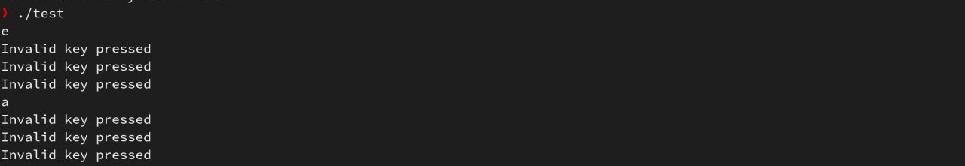

Работа программы:
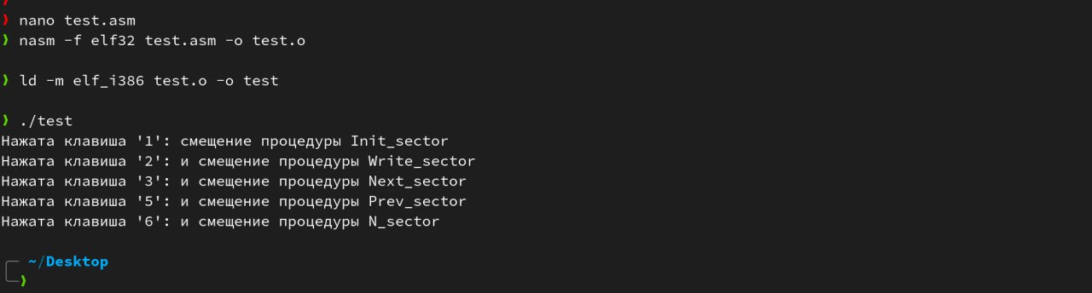
Заключение:

Программа реализует диспетчер команд, который считывает ввод с клавиатуры и выводит соответствующие сообщения для клавиш 1, 2, 3, 5 и 6. В случае ввода недопустимой клавиши выводится сообщение "Invalid key pressed". Программа написана на языке ассемблера с использованием NASM для компиляции и ld для компоновки.

